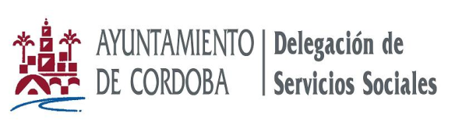
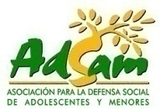

Desde la Delegación de Servicios Sociales del Ayuntamiento de Córdoba y la Asociación para la defensa social de adolescentes y menores, queremos haceros participes de la celebración del Día sin Alcohol, que se celebrará el próximo día 17 de noviembre, de 11,00 a 13,30 horas en el Polideportivo de la Barriada del Guadalquivir, calle Libertador Joaquín José da Silva Xavier. Las actividades se llevarán a cabo con menores y adolescentes de todos los distritos de Córdoba, con el fin de sensibilizar y tomar conciencia de los efectos perjudiciales de esta sustancia.
La actividad se llevará a cabo dentro del Programa Municipal de Prevención de Drogas y Adicciones Habilidades para la vida, ejecutado por la entidad Adsam, con el fin de promover conductas y ocio saludable entre la población adolescente y juvenil de nuestra ciudad.
La jornada tendrá las siguientes actividades: Gymkana deportiva, Brindis sin alcohol y entrega de diplomas a los chicos y chicas que han realizado el curso de Mediadores/as. La entrega de estos diplomas será a cargo de la autoridad pertinente.
